蒲公英班观察日志
- 集体活动：《认识水果》
活动目标：
1.能认识几种常见的蔬菜，并能说出他们的名称。
2.培了解蔬菜的主要颜色、形状、营养和常见吃法。
3.懂得要多吃蔬菜，逐渐养成不挑食的好习惯。
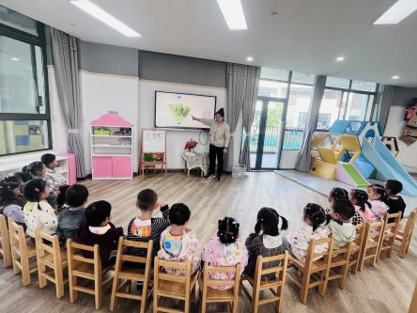 | 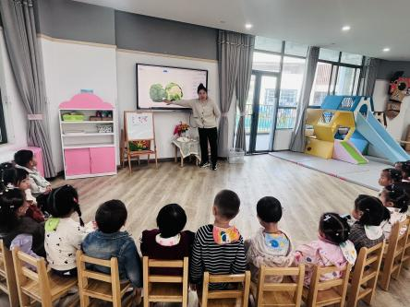 | 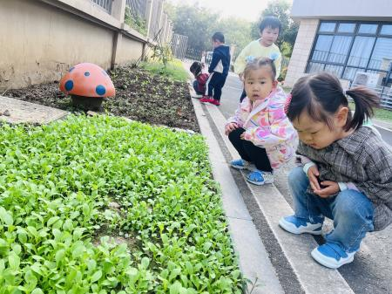
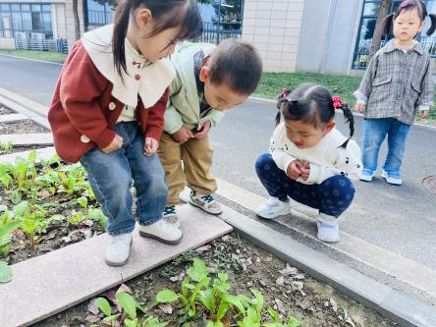 | 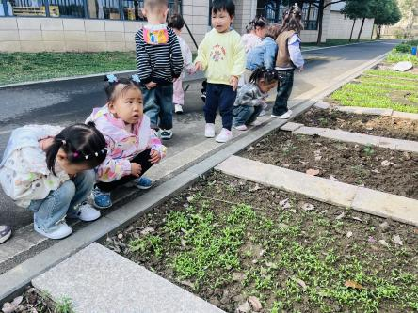 | 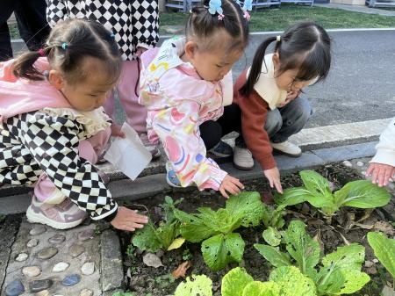
对于托班孩子认识蔬菜来说，先看图片可以让他们对蔬菜有一个初步的视觉印象，了解蔬菜的形状、颜色等特征。然后再去种植园地观察真实的蔬菜，这种从平面到立体、从虚拟到现实的过渡，能让孩子们更直观地感受蔬菜的生长环境和形态，增强他们的认知体验。
在种植园地里，孩子们看到了各种各样的蔬菜。比如，绿色叶子的青菜，它们一丛一丛地长在土里，叶片光滑或有细小的绒毛；圆圆的红红的殷桃萝卜，小小的香菜。孩子们观察蔬菜的颜色、形状、大小，并用小手摸一摸蔬菜的叶子和果实，感受不同蔬菜的质地，比如青菜叶子的光滑和萝卜叶子带刺。孩子们在这个过程中充满了新奇，有的孩子会兴奋地指着蔬菜和小伙伴交流。
这次观察活动是一次生动的自然教育。孩子们在亲身观察中，对蔬菜的认识不再局限于书本或图片，而是有了更真实、深刻的感知，拓展了他们的认知范围。活动也培养了孩子们的观察力和好奇心，他们会主动去探索蔬菜的奥秘。

- 户外活动
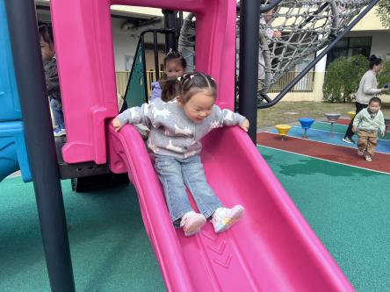 | 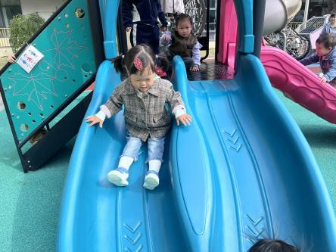 | 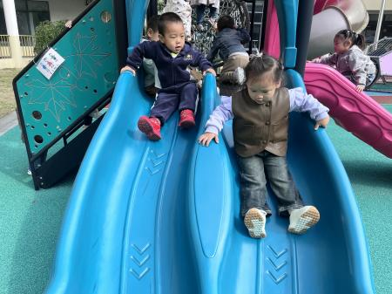
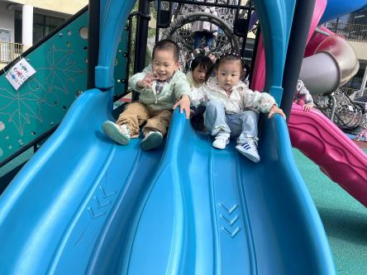 | 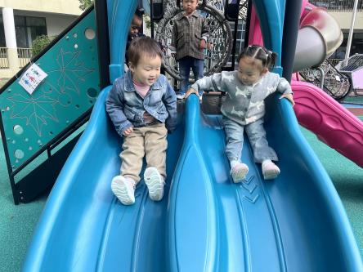 | 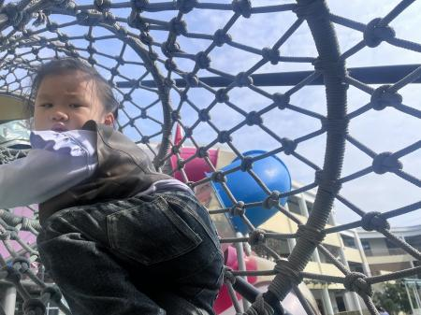
滑梯活动主要是为了锻炼托班幼儿的肢体协调能力、平衡能力，同时让幼儿在玩耍过程中获得快乐，增强自信心，促进其社交能力发展。
孩子们在老师的看护下开始自主玩滑梯。大部分幼儿都表现出了极高的热情，他们小心翼翼地爬上滑梯，虽然动作略显笨拙，但都努力尝试。有的幼儿在下滑时会有些紧张，但在成功滑下一次后，脸上立刻洋溢出兴奋的笑容。有的幼儿表现得很自信，攀爬动作也很流畅。在玩耍过程中，幼儿们之间也有了一些简单的交流，比如互相鼓励或者排队等待时的交流。有些比较胆小的幼儿会尝试高的滑梯，但在尝试未果后还是选择矮的滑梯。

三、餐点
1.今日早点：鲜牛奶、羊角面包
今日午餐：藜麦饭、胡萝卜土豆炖牛肉、干锅花菜、番茄鸡蛋
今日午点：三味时蔬粥、梨子、红提

四、温馨提示
1.以上照片只是部分，不代表全部，更多精彩瞬间请移步QQ相册哈。
2.秋季气温变化较大，请家长根据天气变化，及时为宝贝们增添衣物，
特别是早晚注意保暖，以防感冒。
3.本周我们围绕“秋天的蔬菜”开展活动。请为孩子们准备三四颗青菜，明早带来。

